TISZTELT SZÜLŐK,KÉREM TARTSÁK TISZTELETBEN AZ EGÉSZSÉGÜGYI RENDELETEKET
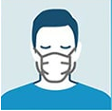
KORONAVIRUS

HASZNÁLJON SZÁJMASZKOT. ÜGYELJEN,
HOGY FEDJE AZ ORRÁT ÉS A SZÁJÁT.

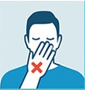
PISZKOS KÉZZEL NE NYÚLJON AZ ARCHOZ
(SZÁJ, SZEM, ORR).

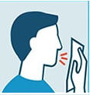

KÖHÖGÉS ÉS TÜSSZÖGÉS ESETÉN HASZNÁLJON
ZSEBKENDŐT VAGY ALKARJÁT.
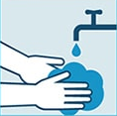

MOSSON KEZET VIZZEL ÉS SZAPANNAL MINIMUM
20 MÁSODPERCIG.
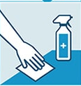

FERTŐTLENITSE A GYAKRAN ÉRINTETT
TÁRGYAKAT ÉS FELÜLETEKET.

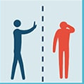

LEHETŐSÉG SZERINT KERÜLJE EL A BETEG
SZEMÉLYEKKEL VALÓ ÉRINTKEZÉST
( KÖHÖGÉS, TÜSSZÖGÉS).
KERÜLJE A MEGSZOKOTT ÜDVŐZLÉSI FORMÁKAT
( KÉZFOGÁS, ÖLELÉS...).

